附件4：考试结果分析数据参考样例
可以参考以下各项或者增加其他数据进行分析，并提供完整分析报告。
一、考试基本信息
考试名称 |  | 专业名称 |  |  |  | 学科目录
示例考试 |  | 示例专业 |  |  |  | 示例学科
应考人数 | 实考人数 |  | 缺考人数 |  | 试题总量 |  | 试卷总分
00 | 00 |  | 00 |  | 00 |  | 100
考试时间 |  |  |  | 考试时长
2024-01-01 00:00 |  |  |  | 120分钟

二、测试成绩分布情况
1.基本成绩信息
考试名称 |  | 专业名称 |  |  |  | 学科
示例考试名称 |  | 示例专业 |  |  |  | 示例学科
应考人数 | 实考人数 |  | 缺考人数 |  | 试题总量 |  | 试题总分
00 | 00 |  | 00 |  | 00 |  | 100
考试时间 |  |  |  | 考试时长
2024-01-01 00:00 |  |  |  | 120分钟

2.成绩分布分析
分数段：5
班级 | 人数 | 95-100 | 90-95 | 85-90 | 80-85 | 75-80 | 70-75 | 65-70 | 60-65 | 55-60 | 50-55
示例班级 | 71 | 0 | 0 | 1 | 2 | 6 | 10 | 10 | 15 | 13 | 4

班级 | 人数 | 45-50 | 40-45 | 35-40 | 30-35 | 25-30 | 20-25 | 15-20 | 10-15 | 5-10 | 0- 5
示例班级 | 71 | 4 | 3 | 1 | 2 | 0 | 0 | 0 | 0 | 0 | 0

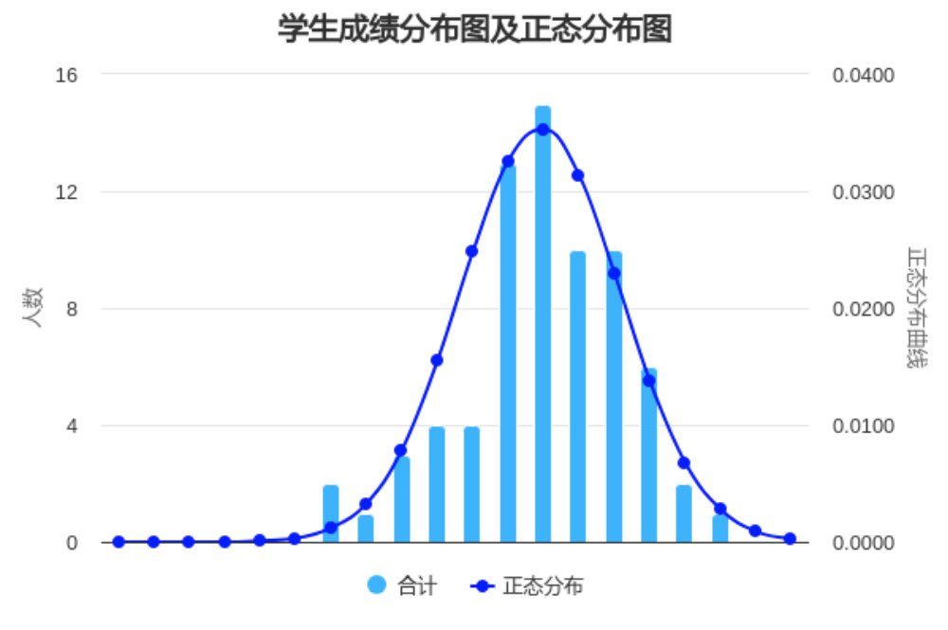

二、测试试题难度及区分度、试题特征曲线
1.题目分析报告
（1）在全部**道题目中，以下3个题目难度值（题目得分率）最高：
题目序号 | 题型 | 题干 | 分值 | 平均分 | 标准差 | 难度 | 区分度 | 变异系数 | 中位数
00 | A1 | 示例题干 | 1 | 0.94 | 0.23 | 易(0.94) | 0.21 | 0.24 | 1
00 | A1 | 示例题干 | 1 | 0.93 | 0.26 | 易(0.93) | 0.26 | 0.28 | 1
00 | A2 | 示例题干 | 1 | 0.93 | 0.25 | 易(0.93) | 0.26 | 0.27 | 1

（2）在全部**道题目中，以下3个题目难度值（题目得分率）最低：
题目序号 | 题型 | 题干 | 分值 | 平均分 | 标准差 | 难度 | 区分度 | 变异系数 | 中位数
00 | 名词解释 | 示例题干 | 3 | 0.52 | 0.68 | 难(0.17) | 0.49 | 1.31 | 0
00 | A1 | 示例题干 | 1 | 0.24 | 0.43 | 难(0.24) | 0.88 | 1.79 | 0
00 | A1 | 示例题干 | 1 | 0.28 | 0.45 | 难(0.28) | 1.00 | 1.61 | 0
（3）在全部**道题目中，以下3个题目区分度值最高：

题目序号 | 题型 | 题干 | 分值 | 平均分 | 标准差 | 难度 | 区分度 | 变异系数 | 中位数
00 | A1 | 示例题干 | 1 | 0.65 | 0.48 | 中(0.65) | 1.00 | 0.73 | 1
00 | A1 | 示例题干 | 1 | 0.66 | 0.47 | 中(0.66) | 1.00 | 0.72 | 1
00 | A1 | 示例题干 | 1 | 0.49 | 0.50 | 较难(0.49) | 1.00 | 1.03 | 0

（4）在全部**道题目中，以下3个题目区分度值最低：
题目序号 | 题型 | 题干 | 分值 | 平均分 | 标准差 | 难度 | 区分度 | 变异系数 | 中位数
00 | A1 | 示例题干 | 1 | 0.94 | 0.23 | 易(0.94) | 0.21 | 0.24 | 1
00 | A2 | 示例题干 | 1 | 0.93 | 0.25 | 易(0.93) | 0.26 | 0.27 | 1
00 | A1 | 示例题干 | 1 | 0.93 | 0.26 | 易(0.93) | 0.26 | 0.28 | 1

2.题目得分分析
（1）客观题
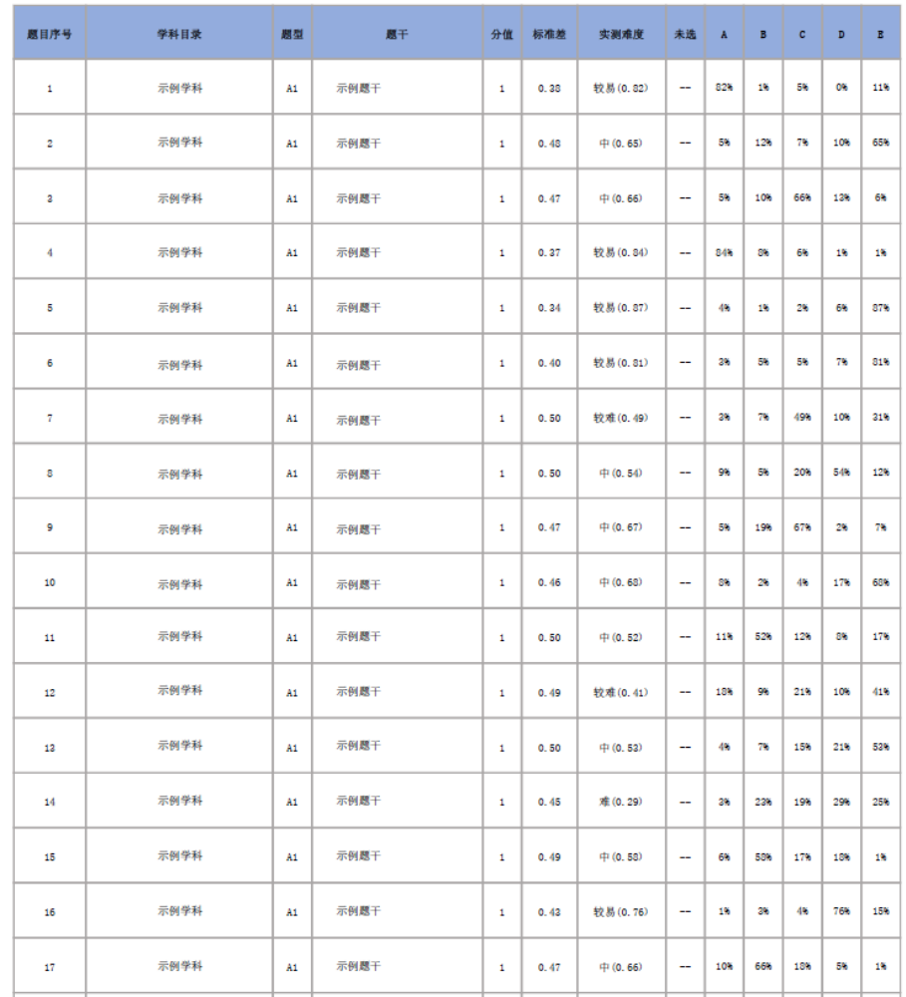
（2）主观题
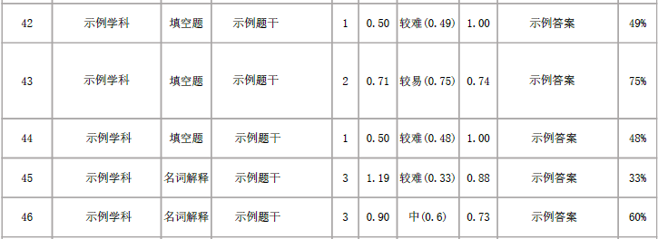

3.各题目特征曲线
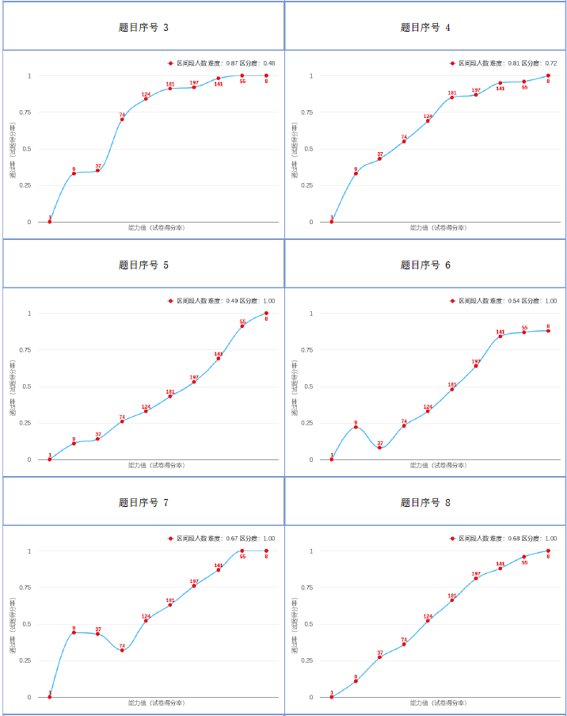

三、测试试卷的难度、区分度、信度、效度
1.试卷四度分析
班级 | 试卷总分 | 平均分 | 试卷实测难度 | 试卷区分度 | 试卷信度
示例班级 | 100 | 62.01 | 中(0.62) | 0.28 | 0.84

2.学科各章节分析
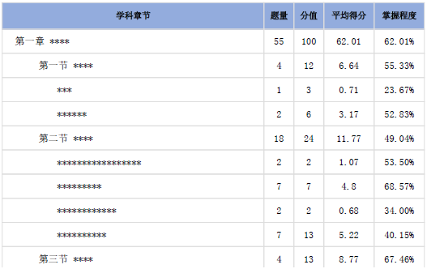

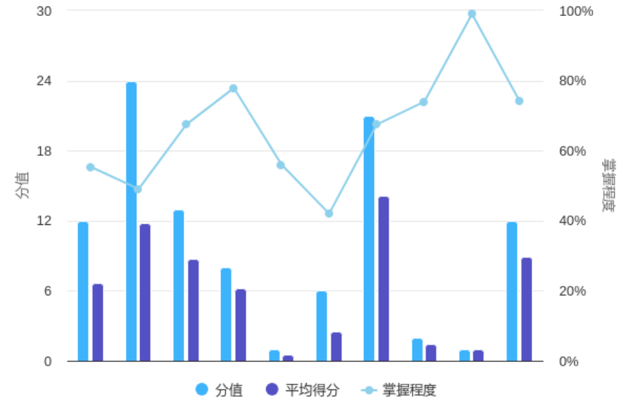
3.试卷题型分析
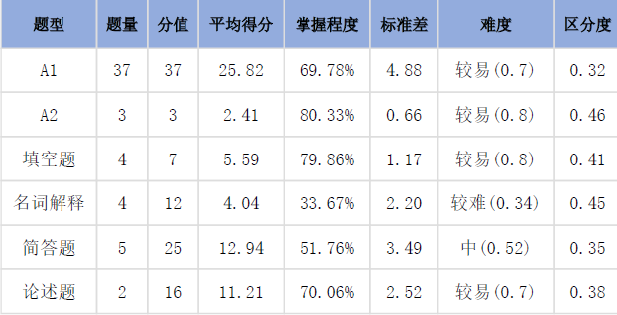
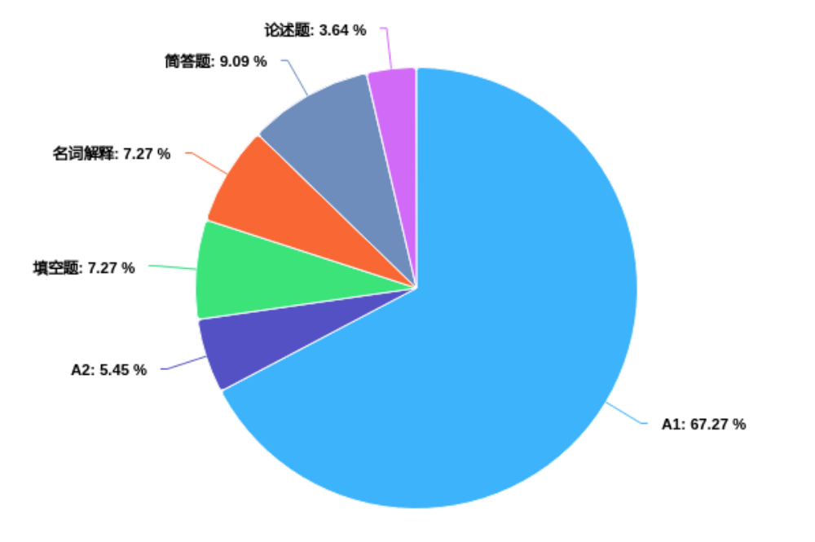
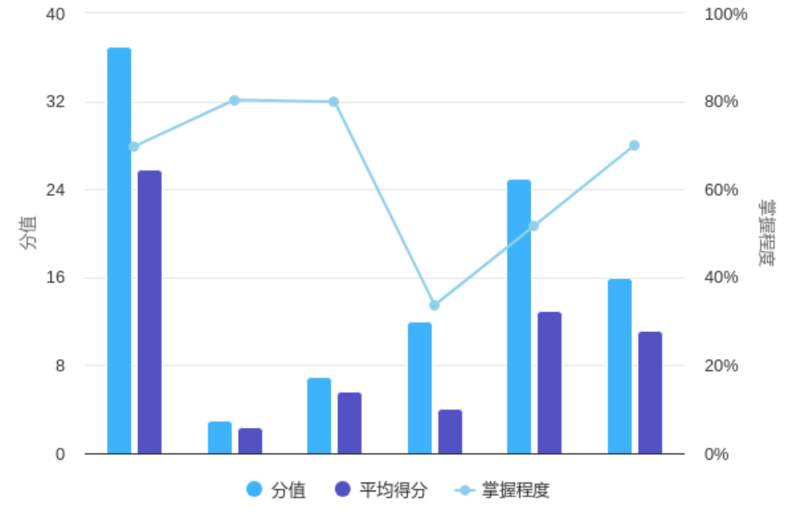
4.认知层次分析
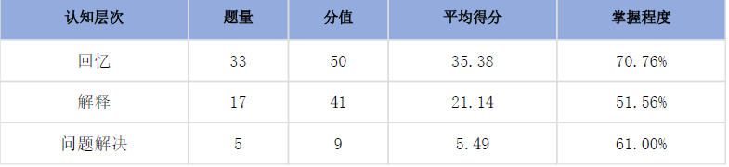
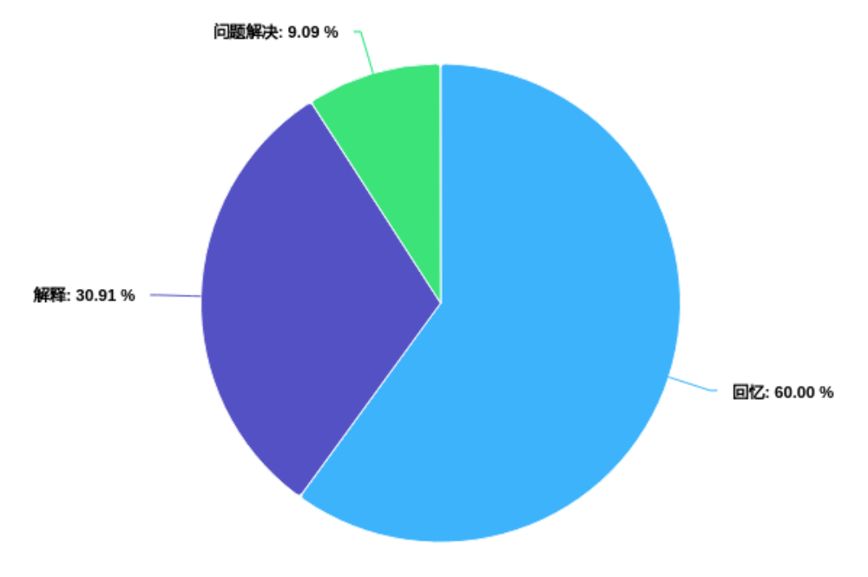
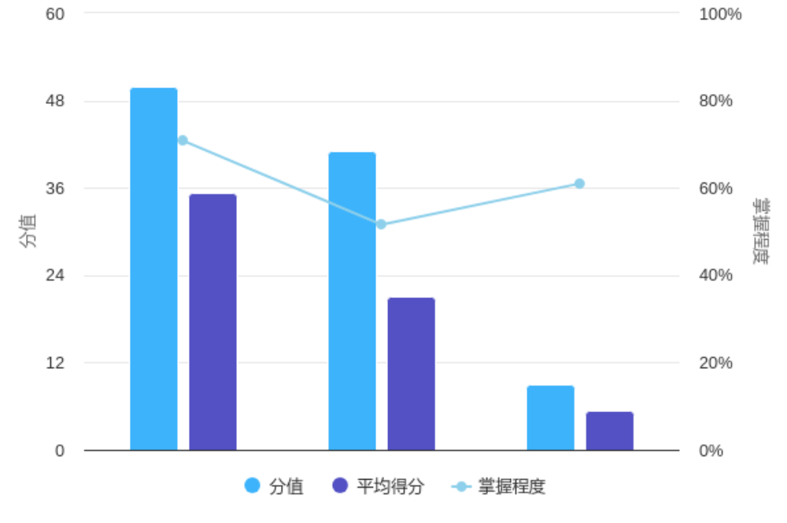

5.难易度分析
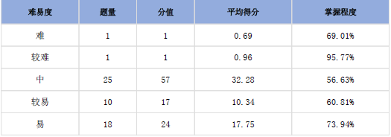
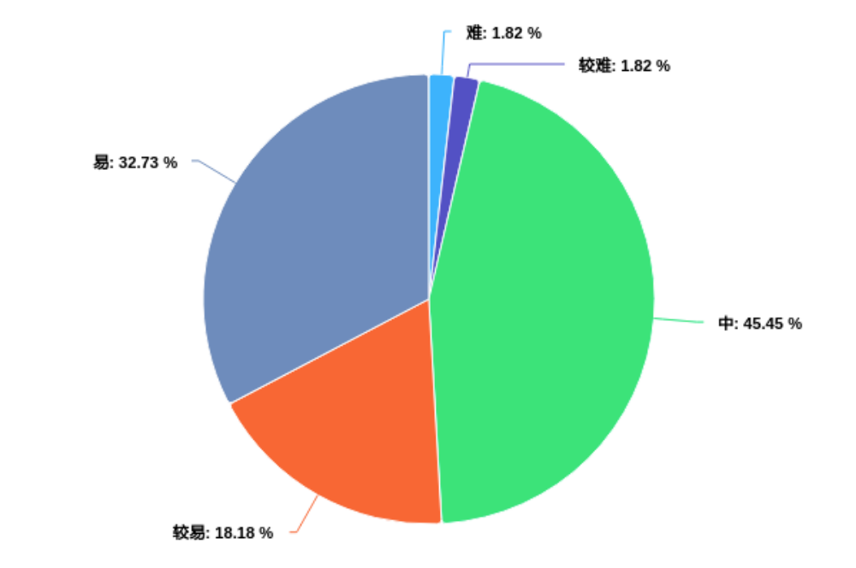
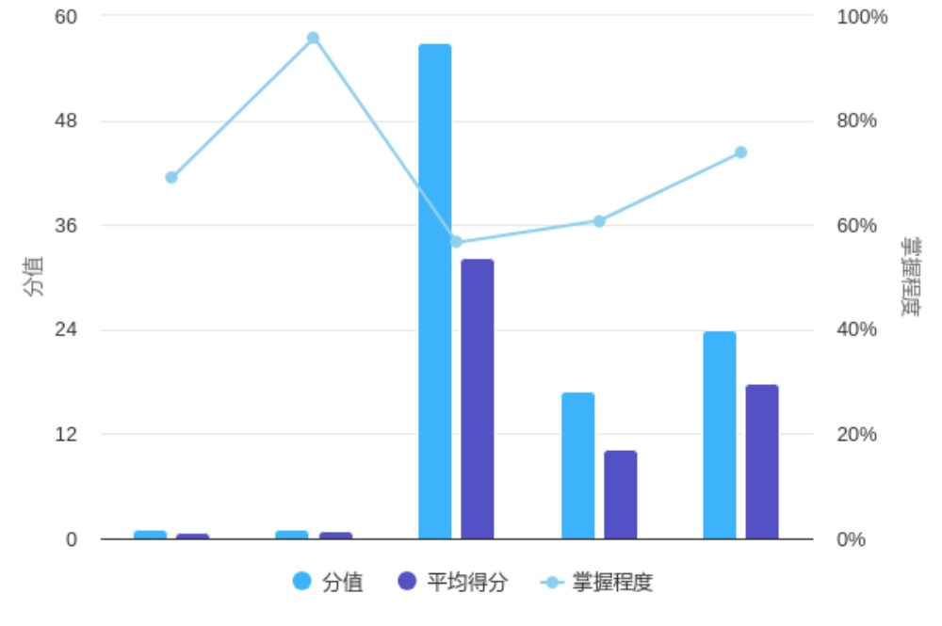
6.大纲要求分析
